Поющая у проруби
Однажды ясным морозным утром Валя гуляла на лыжах по лесу. Когда Валя вышла к небольшой знакомой речке, ещё издали увидела у проруби маленькую бурую птичку. Она оживлённо бегала по льду и весело напевала какую-то мелодию.
Валя осторожно подошла поближе. Птичка немного подскочила вверх, как на невидимом трамплине, и с размаху – бух в прорубь!
Сомнения исчезли: это же оляпка – водяной воробей! Девочка вспомнила, что плотное и тёплое оперение птицы не намокает в воде. Оляпка смазывает его жиром, который выделяется хорошо развитой копчиковой железой. Серебрится в воде тёмная спинка оляпки: птица плывёт, работая крыльями, как пловец руками. Вот оляпка уже быстро бежит по дну. Вдруг она ненадолго остановилась, ловко перевернула клювом небольшой камешек и вытащила из-под него чёрного жука.
Ещё через минуту она выскочила на лёд через другую прорубь, встряхнулась, и Валя вновь услышала её весёлую, звонкую песню!

Задание 1:Найди первое предложение. Спиши, подчеркни основу предложения. __________________________________________________________________________________________________________________________________
__________________________________________________________________________________________________________________________________
Проверь свою запись, если надо исправь.
Задание 2:Подбери родственные слова к слову лёд. Выдели корень слова.
Лёд:__________________________________________________________
Задание 3: В первый день оляпка съела 8 водяных жуков, а во второй день на 16 больше.
- Запиши вопрос задачи, если она решается так:
8 + 16 =

- На сколько оляпка съела во второй день больше жуков, чем в первый?
Запиши выражение и вычисли его значение:______________________
Задание 4:
Отметь знаком
У какой птицы длина тела больше, чем у оляпки, но меньше, чем у орла.
голубь оляпка орёл колибри
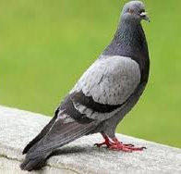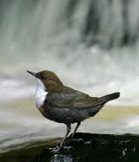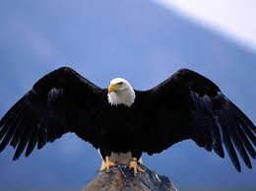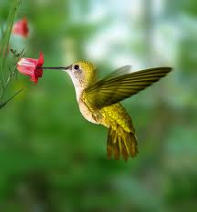
36 см 18 см 9 дм 7 см
Задание 5:
- Найди и выпиши из текста названия животных.
Рыбы: _________________________________________________
Птицы:________________________________________________
Насекомые:____________________________________________
Подчеркни в выписанных словах буквы мягких согласных.
Задание 6:
Колибри весит 20г, это на 50 г меньше веса оляпки. Найди вес оляпки?
Решение:____________________________Ответ:_______________________
Задание 7:
В охране природы маленьких дел нет. А что ты делаешь, чтобы сохранить природу?
__________________________________________________________________________________________________________________________________
__________________________________________________________________________________________________________________________________
Задание 8: Напиши, что означает слово «прорубь». Подбери проверочное слово. __________________________________________________________

